**Laboratorio de Bases de Datos Distribuidas**

**Práctica No.:2**

**Grupo No.:** 8

**Integrantes:**

* Luis Enrique Pérez Señalin.
* Kenneth Jair Yar Saritama.

**Tema:** Diseño del proyecto - MER - Modelo Relacional

**Objetivos:**

1. Describir el escenario.
2. MER (usar una de las herramientas vistas).
3. Modelo Relacional (Grafo Relacional) y diagrama lógico.

**Marco teórico:**

**Modelo Entidad-Relación (MER):**

El enfoque del Modelo Entidad-Relación consiste en el diseño de bases de datos mediante la representación de entidades (elementos o ideas del mundo real) y sus interconexiones. Se emplean entidades (como individuos, ubicaciones, elementos, etc.) con sus características propias y se establecen vínculos entre estas entidades para ilustrar de manera visual y clara la estructura de una base de datos. [1]

**Modelo Relacional (Grafo Relacional):**

El Modelo Relacional se emplea para estructurar datos mediante tablas, donde cada tabla representa una entidad y sus características se convierten en columnas. Esta metodología se fundamenta en el álgebra relacional y hace uso de conceptos como claves primarias y foráneas para establecer vínculos entre tablas. Estas conexiones se logran a través de valores compartidos en columnas específicas.[2]

**Diagrama Lógico:**

Un diagrama lógico es una representación visual que describe la estructura lógica de una base de datos. Muestra las tablas, relaciones entre las tablas, claves primarias y foráneas, y a menudo omite detalles de implementación o almacenamiento físico de los datos. Es una abstracción que permite comprender la organización y las interacciones de los datos sin entrar en detalles técnicos específicos.[3]

**Desarrollo de la práctica:**

**Describir el escenario.**

La biblioteca de sistemas “FIS biblioteca”, contiene libros de materias básicas y de materias de carrera como “computación gráfica”, “Diseño de software”, “Redes”, etc. La biblioteca puede ser accedida por cualquier estudiante de la Universidad o profesores. Cuenta con 2 sedes, una en la planta baja de la facultad de sistemas y otra en el CEC.

* Cada biblioteca cuenta con un inventario propio y realiza los alquileres de los libros por separado, pero comparten información de los estudiantes y profesores.
* Los bibliotecarios acceden a la información del inventario de la biblioteca local y la otra biblioteca.
* Los estudiantes y profesores pueden ver toda la información de los libros para ambas bibliotecas, sin acceder al inventario disponible.
* Los estudiantes y profesores pueden alquilar un libro en cualquiera de las dos bibliotecas, pero deben devolverlo en la biblioteca donde lo alquilaron.
* Los estudiantes y profesores solo pueden alquilar 1 libro o documento para llevarse, y pueden alquilar máximo 3 libros para usarlos dentro de la biblioteca, un libro solo puede ser alquilado por una persona a la vez.
* Al alquilar un libro debe constar la fecha, el código del libro, el código único del estudiante o profesor, el tipo de alquiler (“Para llevar” o “Uso en biblioteca”), la sucursal y el tiempo de alquiler, las sucursales solo pueden ver los registros de alquiler de la otra sucursal, pero no añadir datos.
* Todos los bibliotecarios deben registrarse en de forma compartida, de modo que puedan trabajar en cualquier sucursal, debe contener su número de cédula, nombres completos y números de teléfono.
* Deben registrarse todos los proveedores de libros en general, no existe una diferenciación por sede, estos deben contar con su información como: “nombre del proveedor”, “dirección”, “teléfono”, “Ruc”, etc.

El diseño de la base de datos se enfoca en manejar los alquileres de los libros de forma individual, los estudiantes pueden acceder a la información de los libros en general sin importar la sede y solo el bibliotecario puede consultar en el inventario de ambas sedes, se debe garantizar que los libros existan en la base de datos de ambas sedes, así como los proveedores y los estudiantes.

Se identifican _ entidades fundamentales:

**Biblioteca:** Contiene libros de la facultad de sistemas.

**Libro:** Textos escritos para explicar temas y materias de distintas áreas.

**Inventario:** Datos que contienen la información y la cantidad de libros en cada biblioteca.

**Usuario:** Estudiante, profesor o personal de la Universidad.

**Alquiler:** Servicio de préstamos de libros para los estudiantes o profesores.

**Proveedor:** Vendedor autorizado se encarga de suministrar los libros a las bibliotecas.

Las entidades se relacionan entre sí de la siguiente manera:

* Una biblioteca tiene un único usuario que es el encargado.
* Los libros solo pueden pertenecer a una biblioteca.
* Un usuario puede alquilar un único libro a la vez.
* Un libro solo puede ser alquilado por un solo usuario a la vez.
* Un proveedor provee libros.
* Un libro solo puede ser proveído por un solo proveedor.

**Modelo entidad relación**

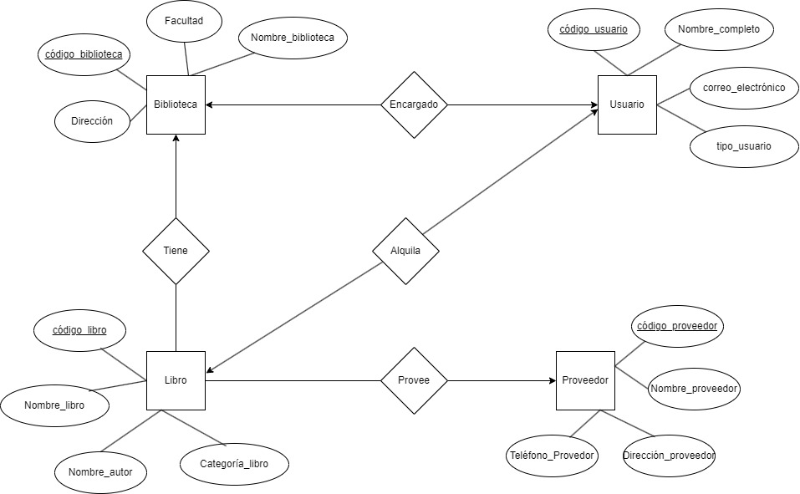

Los atributos y las relaciones se obtuvieron directamente de la descripción del problema.

**Grafo Relacional**

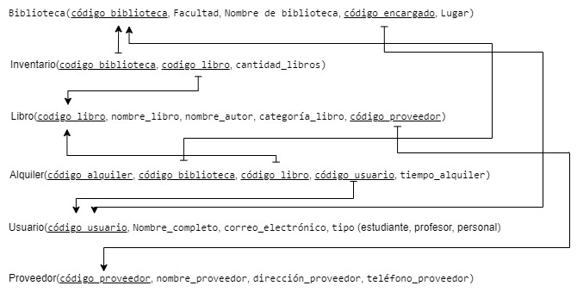

Conversión del MER a un modelo relacional, donde se representan las entidades como tablas con atributos, además de las relaciones entre ellas mediante claves primarias y foráneas.

**Diagrama Lógico.**

**Bibliografía:**

[1] Pedro Gutiérrez. “Fundamento de las bases de datos: Modelo entidad-relación”. GENBETA:dev. 5 de noviembre 2013. Disponible:  
 <https://www.genbeta.com/desarrollo/fundamento-de-las-bases-de-datos-modelo-entidad-relacion>

[2] Enrique Rus Arias. “Modelo relacional”. Economipedia. 1 de agosto 2020. Disponible  
 <https://economipedia.com/definiciones/modelo-relacional.html>

[3] Tecnologías información. “Modelos de datos: Modelo Conceptual, Físico y Lógico”. Disponible:  
 <https://www.tecnologias-informacion.com/modelos-datos.html>